CLASSE 4 A PLESSO TRICOLORE
--
CIAO RAGAZZI E RAGAZZE
MI MANCATE MOLTO.

SONO STATA A SCUOLA PER RECUPERARE LIBRI E MATERIALE CHE USIAMO DURANTE L’ANNO E CONFESSO CHE LA SCUOLA SENZA DI VOI E' VUOTA E TROPPO SILENZIOSA..

SO CHE VI GUSTA RIMANERE A CASA A RIPOSARE...MA CAPIRETE CHE E' IMPORTANTE CONTINUARE A RIMANERE UN PO' ALLENATI..
CON L'AUGURIO DI TORNARE PRESTO INSIEME E RIPRENDERE DA DOVE ERAVAMO RIMASTI.

PER QUESTO MOTIVO HO PREPARATO DELLE ATTIVITA' CHE POTETE SVOLGERE A CASA. DA SOLI , CON L'AUSILIO DI UN TABLET O PC, CON L'AIUTO DI UN ADULTO.

BUON LAVORO CARISSIMI BIMBI. A PRESTO.

TIZIANA

ATTIVITA' DI ITALIANO
Lavoriamo così: svolgi i giochi di ortografia di ripasso poi stampa e svolgi la scheda. NEI GIOCHI AVRAI IL CONTROLLO DEI TUOI ERRORI GUARDANDO IL TUO PUNTEGGIO FINALE. COSI’ PUOI AUTO-CORREGGERTI.

NON E' UN PROBLEMA SE NON HAI IL QUADERNO: INIZIANE UNO NUOVO O USA FOGLI PROTOCOLLO.
NON FARE TUTTO IN UNA VOLTA MA UN PO' PER GIORNO!!

LUNEDI' 9 MARZO

RIPASSA GLI ARTICOLI DETERMINATIVI E INDETERMINATIVI:

https://rossanaweb.altervista.org/blog/es_online/articoli_indeterm_tanti_es/index.html

https://rossanaweb.altervista.org/blog/es_online/articolo_partitivo/index.html

https://rossanaweb.altervista.org/blog/es_online/articoli/index.html

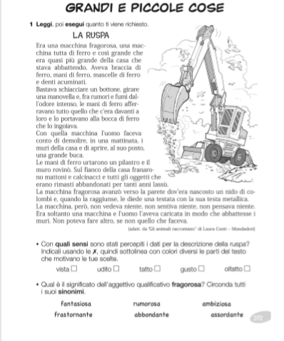

LEGGI 3 VOLTE IL TESTO.
SOTTOLINEA IN ROSSO GLI ARTICOLI DETERMINATIVI. IN BLU QUELLI INDETERMINATIVI.

MARTEDI’ 10 MARZO

RIPASSA CON QUESTI GIOCHI I NOMI E GLI AGGETTIVI QUALIFICATIVI

https://rossanaweb.altervista.org/blog/es_online/derivati/index.html

https://rossanaweb.altervista.org/blog/area-studenti/esercizi-online/esercizi-online-di-italiano/
https://rossanaweb.altervista.org/blog/es_online/aggettivi-qualificativi-2/index.html

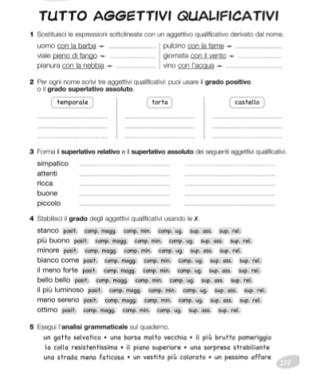

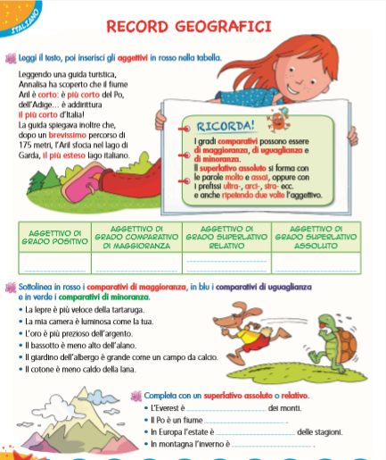

MERCOLEDI’ 11 MARZO
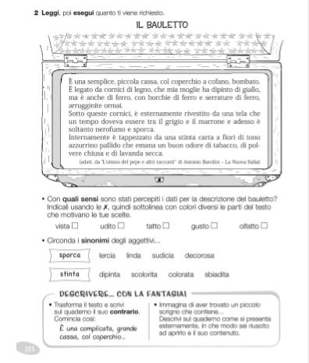

GIOVEDI’ 12 MARZO
ATTIVITA' DI STORIA
GUARDA SU YOU TUBE QUESTI DUE VIDEO CHE HO VISIOANTO, SULLA RELIGIONE DEGLI ANTICHI EGIZI. POI LEGGI E RIPETI SUL SUSSIDIARIO ON PAG 74 E SVOLGI PAG 75

https://youtu.be/N8cM800tdVk
https://youtu.be/IsZUyyKJ8k4

VENERDI’ 13 MARZO

NOMI
https://eliza.zanichelli.it/eliza/Zingarelli/#/allenamento/621/1

CONCORDANZA NOMI ARTICOLI AGGETTIVI
https://eliza.zanichelli.it/eliza/Zingarelli/#/allenamento/754/1

USO DELL’H
https://eliza.zanichelli.it/eliza/Zingarelli/#/allenamento/614/1

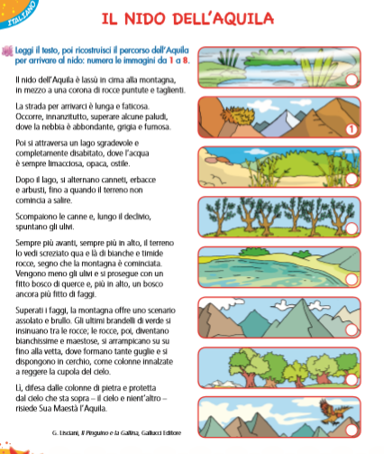

LEGGI 3 VOLTE IL TESTO.
POI SOTTOLINEA IN VERDE GLI AGGETTIVI QUALIFICATIVI.

CIRCONDA IN GIALLO LA E CONGIUNZIONE
IN ROSSO LA E’ VERBO ESSERE.

